**ПАСПОРТ**  
**Распорная балка КОЛОДЕЦ**

**1. Общие сведения**

[Распорная анкерная балка КОЛОДЕЦ](http://krok.biz/sredstva-spaseniya/raspornaya-balka-kolodets) используется для организации временного анкерного узла на срубах или бетонных кольцах различных колодцев.

*Распорная анкерная балка КОЛОДЕЦ* представляет собой переносной анкерный узел для установки на срубах или верхних ободках бетонных колец колодцев для осуществления спуска (или подъёма) груза или людей ниже линии его закрепления.

*Распорная анкерная балка КОЛОДЕЦ* может использоваться при аварийно-спасательных работах, выполняемых подразделениями спасателей МЧС (МНС). Возможно использование для работы в колодцах, выполняемых методом промышленного альпинизма или при рытье колодцев для поднятия земли или землекопов на поверхность.

**2. Технические характеристики**

[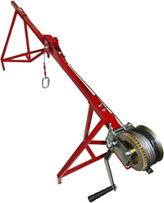](https://krok.biz/info/images/175.jpg)

Распорная балка представляет собой мобильный анкерный узел специальной конструкции, изготовленный из стальной профильной трубы. Состоит из горизонтальной перфорированной несущей балки и двух опорных стоек, телескопически перемещающихся по несущей балке.

Передвижные стойки позволяют изменять расстояние между распорными элементами для использования анкерной балки в колодцах с размером до 1800 мм. Положение несущей балки в опорных стойках фиксируется болтами с барашковыми гайками.

На несущей балке закреплены: встроенный двойной блок-ролик под трос диаметром 4–5 мм и анкерное ухо для организации дополнительной страховки от падения с высоты вглубь колодца. А на одной из опор имеется площадка для закрепления лебёдки.

*Распорная анкерная балка КОЛОДЕЦ* по желанию заказчика может комплектоваться подъёмно-спусковой лебёдкой со стальным грузопассажирским тросом диаметром 4,1 мм длиной 40 м и с обжатым коушем на конце.

* **Максимальная грузоподъёмность балки и лебёдки: 500 кг**
* Длина несущей балки: 1700 мм
* Высота стойки над опорной поверхностью колодца: 440 мм
* Высота несущей балки по роликам: 500 мм
* Вес: не более 13 кг

Возможны определённые изменения, внесённые производителем в конструкцию и комплектацию балки и не нашедшие отражения в настоящем паспорте.

**3. Правила использования и рекомендации по эксплуатации**

[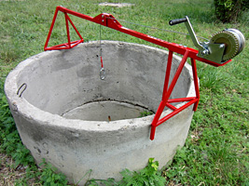](https://krok.biz/info/images/176.jpg)

1. Нанизать опоры на несущую балку.
2. Прикрутить лебёдку. Трос лебёдки завести на опорный ролик в центре балки.
3. Раздвинуть опоры собранной конструкции на одинаковое расстояние от центра несущей балки на общую величину предполагаемого размера провала колодца.
4. Установить распорную балку на сруб или верхний срез бетонного кольца колодца по его центру.
5. Соединить опоры с балкой с помощью фиксирующих шплинтов-болтов и барашковых гаек в узлах соединения.
6. Посредством карабина закрепить в анкерное (шлямбурное) ухо в средней части опорной балки страховочную верёвку для организации дополнительной страховочной линии.
7. *Распорная анкерная балка КОЛОДЕЦ* готова к эксплуатации.

**ЗАПРЕЩАЕТСЯ использовать трос, подверженный коррозии или имеющий разрыв нитей!**

**Внимание! Необходимо помнить, что правилами проведения работ на высоте оговорено, что для безопасности всегда необходимо дублировать рабочий канат — страховочным. Более того, страховочный и рабочий канат должны иметь независимые друг от друга анкерные точки.**

Поэтому **ЗАПРЕЩАЕТСЯ производить подъём/спуск людей без наличия дополнительной страховочной линии**.

В качестве дополнительной страховочной линии рекомендуется использовать вертикальную гибкую анкерную линии в комплекте со страховочным устройством ползункового типа, сопровождающим пользователя при спуске или подъёме. Например, верёвочную или тросовую вертикальную «Линию жизни» от ТМ КРОК.

Местом присоединения дополнительной страховочной линии может служить автомобильная анкерная точка стоящего рядом автомобиля, используемая при буксировке транспортных средств. Это очень удобно при использовании НАКЛОННОЙ ТРЕНОГИ, на удерживающую лапу которой всё равно наезжает колесо автомобиля. Или распорная балка СПАСАТЕЛЬ от ТМ КРОК, которая укладывается на раствор колодца, над которым установлена ТРЕНОГА. Или близстоящий столб.

[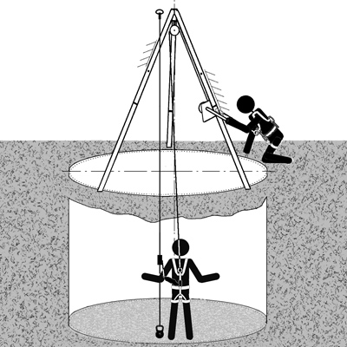](https://krok.biz/info/images/1064.jpg)

**4. Техническое обслуживание и условия хранения**

Для безопасного выполнения работ с использованием *распорной анкерной балки КОЛОДЕЦ* необходимо перед её использованием проводить внешний осмотр элементов и троса для обнаружения трещин, механического износа, коррозии, искривления опор и других повреждений.

При их наличии либо изношенности частей балки более чем на 10% от начального размера, элементы балки необходимо заменить, а при коррозии троса либо разрыва его нитей — заменить трос.

Не реже одного раза в 12 месяцев *распорная анкерная балка КОЛОДЕЦ* и лебёдка подлежат периодическим испытаниям статической нагрузкой в 500 кг с выдержкой 10 минут. Таким же испытаниям подлежат устройства перед использованием, хранящиеся на складе более 1 года без эксплуатации, и противостоявшие аварийному рывку.

Покупатель может проводить испытания самостоятельно с записью результатов и даты проведения проверки в специальном журнале.

Другие дополнительные устройства, используемые совместно с балкой, эксплуатируются и проходят осмотр согласно соответствующих паспортов и рекомендаций производителя.

После эксплуатации распорную анкерную балку следует тщательно вычистить и смазать шарнирные элементы.

Хранить в сухом помещении, вдали от отопительных приборов, оберегать от воздействия агрессивных химических веществ.

Разрешается транспортировать любым видом транспорта при условии защиты элементов балки и лебёдки от механических повреждений, атмосферных осадков и воздействия агрессивных сред.

**5. Гарантии изготовителя**

Изготовитель гарантирует сохранение основных характеристик и функционирование *распорной анкерной балки КОЛОДЕЦ* при отсутствии механического износа и надлежащем хранении в течение всего срока эксплуатации. Срок службы зависит от интенсивности использования.

Гарантийные обязательства не распространяются на изделия, модифицированные потребителем либо использовавшиеся с нарушением правил эксплуатации, транспортировки или хранения.

Изготовитель не несёт ответственности за нецелевое или неправильное использование изделия.

**6. Комплектность**

*Распорная анкерная балка КОЛОДЕЦ* — 1 шт.

Лебёдка __________, длина троса __________ метров ______________________________________

Дополнительные элементы ____________________________________________________________

**7. Свидетельство о соответствии**

*Распорная анкерная балка КОЛОДЕЦ* испытана на прочность, проверена на соответствие нормативно-технической документации и признана годной к эксплуатации